МИНИСТЕРСТВО ЦИФРОВОГО РАЗВИТИЯ, СВЯЗИ И МАССОВЫХ КОММУНИКАЦИЙ РОССИЙСКОЙ ФЕДЕРАЦИИ

Ордена Трудового Красного Знамени федеральное государственное бюджетное учреждение высшего образования

**«Московский технический университет связи и информатики»**

Лабораторная работа №8

**Установка WSL и выполнение базовых команд**

**по дисциплине**

**«Введение в информационные технологии»**

Выполнил: студент гр. БВТ2403

Редько Е.В.

Проверил:

Москва, 2024 г.

**Цель работы:** понять, как импортировать модули и пакеты в Python, научиться создавать собственные модули и пакеты, изучить способы использования модулей и пакетов для структурирования программы.

**Практика:**

Задание 1. Установка WSL

Нажмём **Win+X** и выберем **'Windows PowerShell (Администратор)'.** В PowerShell введем и выполним следующую команду для включения возможностей WSL:

|  |
| --- |
| dism.exe /online /enable-feature /featurename:Microsoft-Windows-Subsystem-Linux /all /norestart |

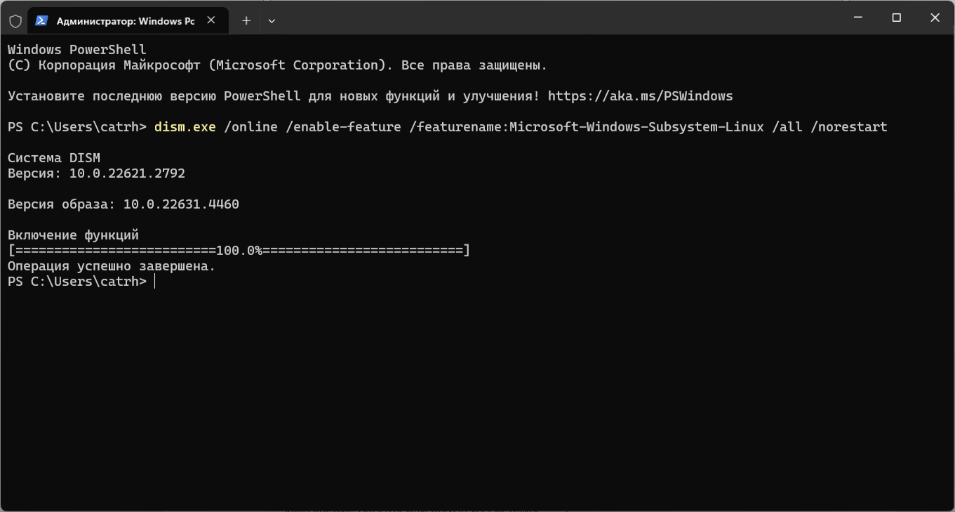

Для включения 'Виртуальной машины' введем и выполним следующую команду:

|  |
| --- |
| dism.exe /online /enable-feature /featurename:VirtualMachinePlatform /all /norestart |

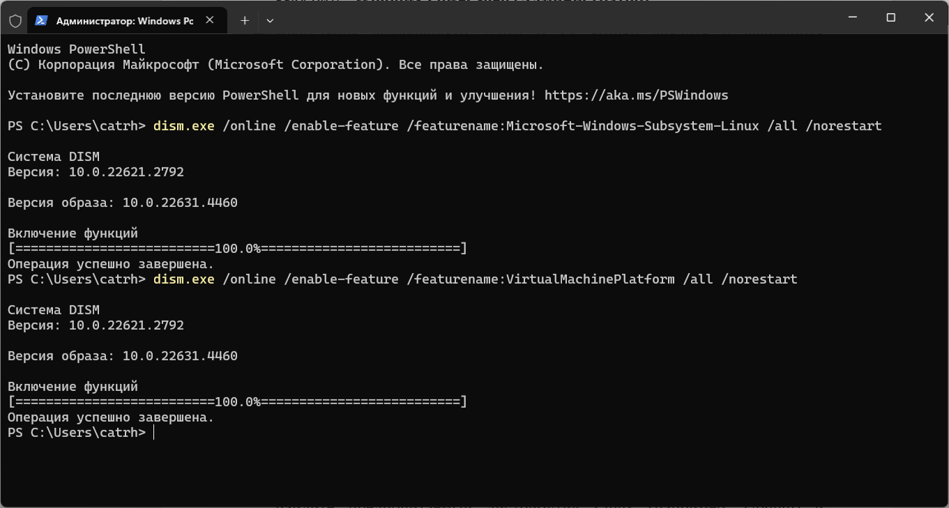

Перезагрузим компьютер.

Скачаем и установим пакет обновления ядра Linux для WSL 2 по ссылке: <https://wslstorestorage.blob.core.windows.net/wslblob/wsl_update_x64.msi>

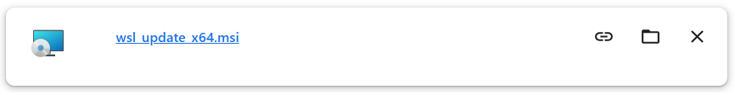

Перезагрузим компьютер.

Установим дистрибутив Linux из Microsoft Store. 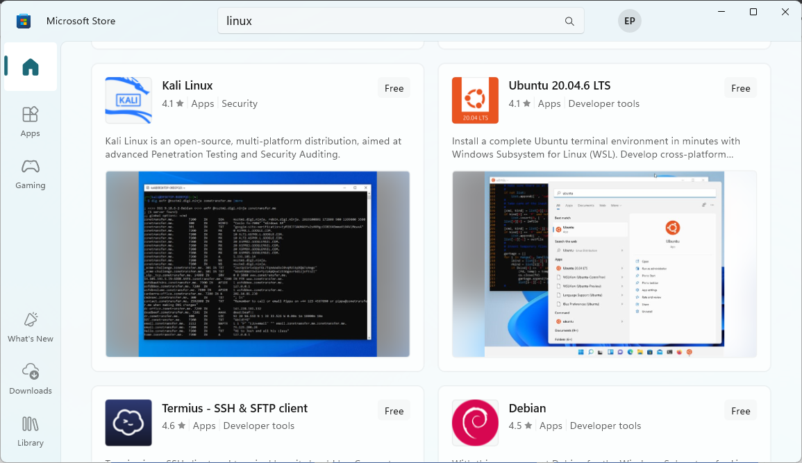

Запустим Ubuntu, создадим аккаунт с логином и паролем:

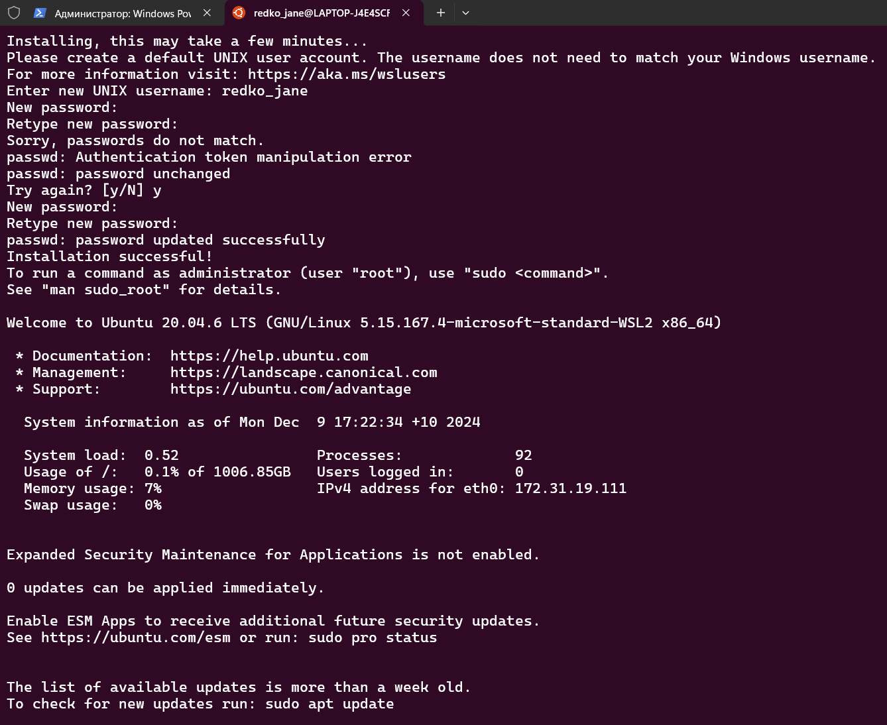

Задание 2. Создание и использование собственного модуля.

Откроем терминал WSL. Создадим новую директорию в домашнем каталоге с именем **LabWork**.

|  |
| --- |
| mkdir ~/LabWork |

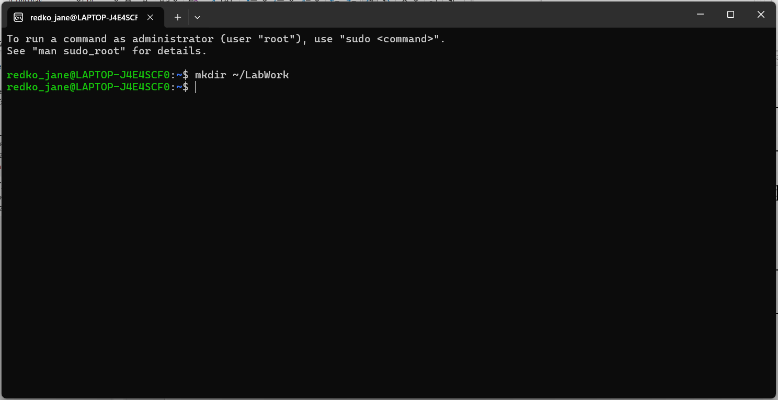

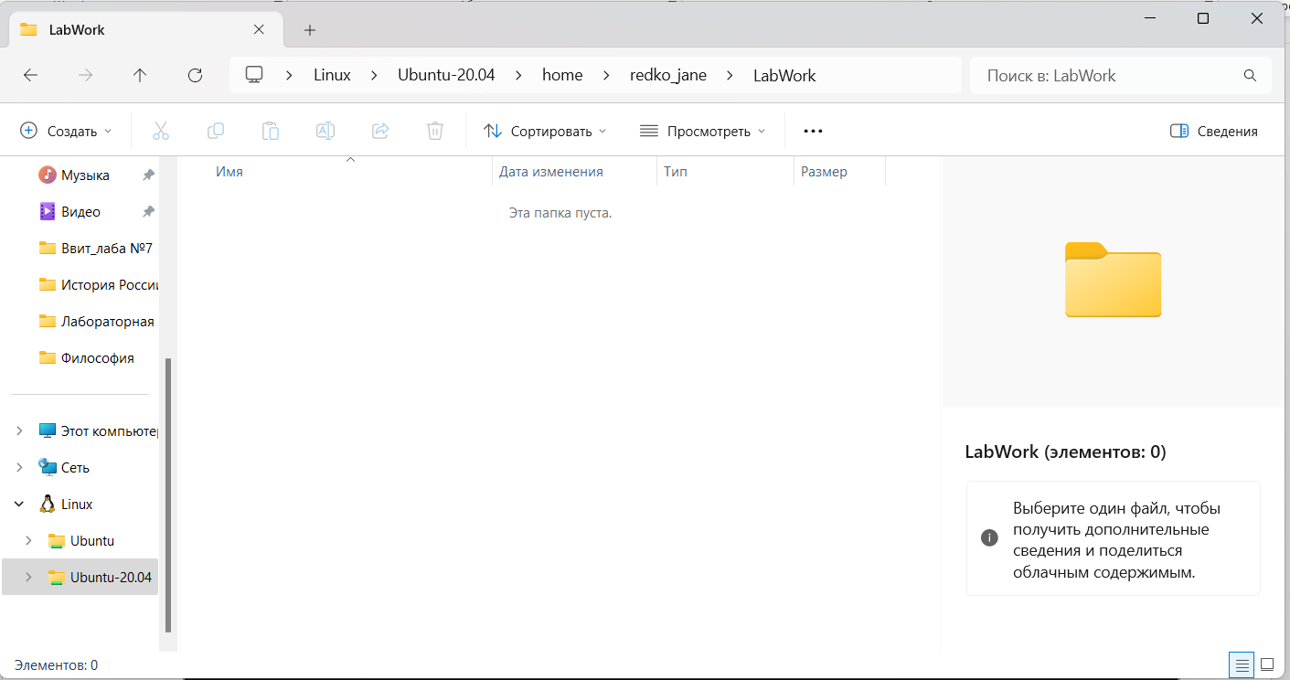

Внутри созданной директории LabWork создадим текстовый файл с именем **example.txt**.

|  |
| --- |
| cd ~/LabWork |

Используем команду **echo** для добавления текста в файл: **Hello, World!**

|  |
| --- |
| echo "Hello, World!" > example.txt |

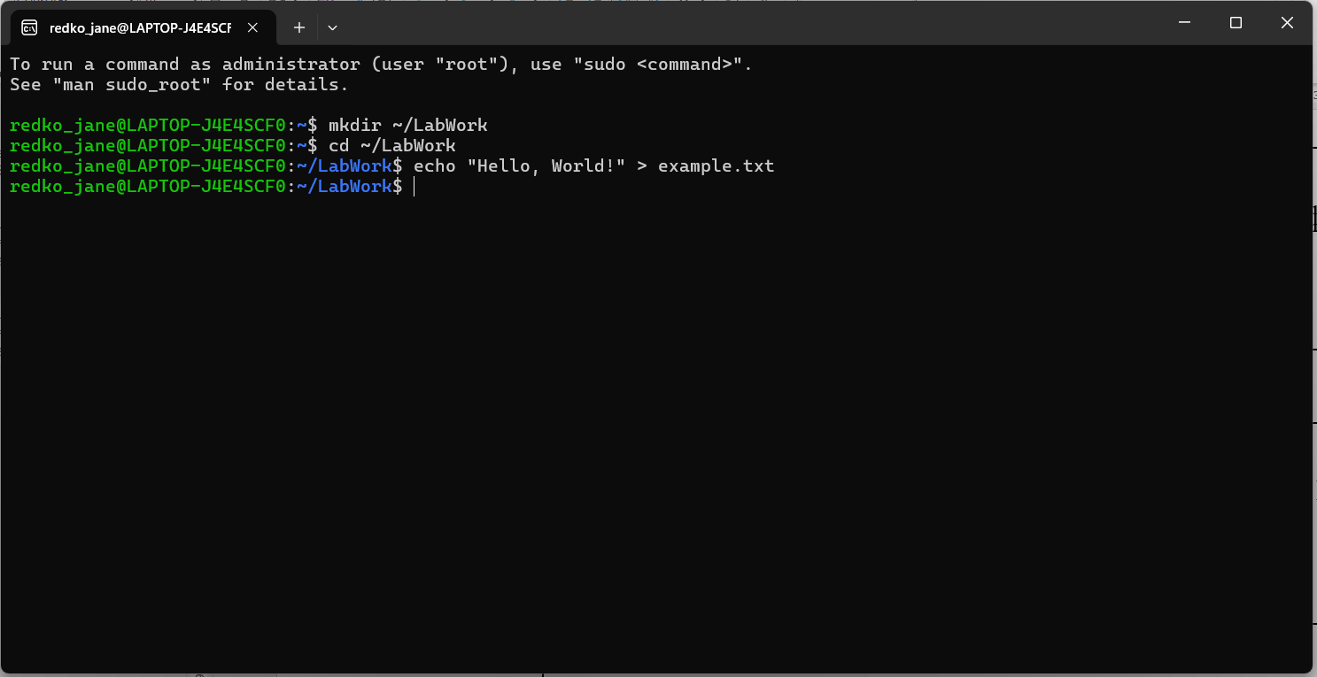

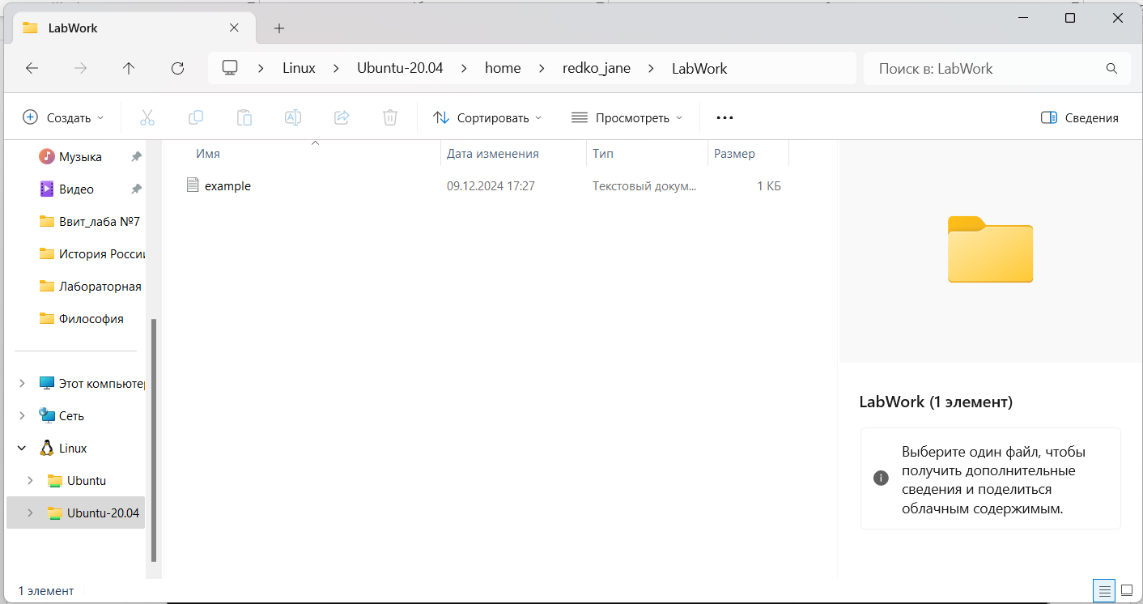

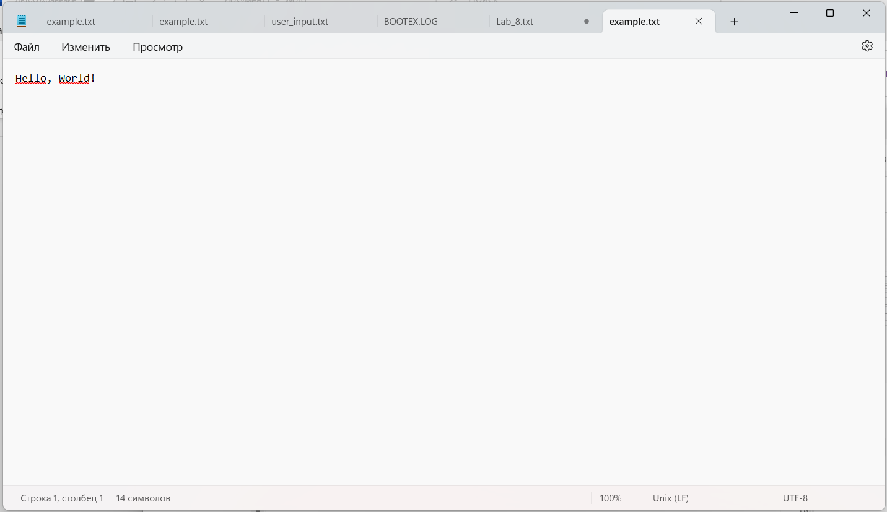

Скопируем файл **example.txt** в ту же директорию, но с новым именем **copy_example.txt.**

|  |
| --- |
| cp example.txt copy_example.txt |

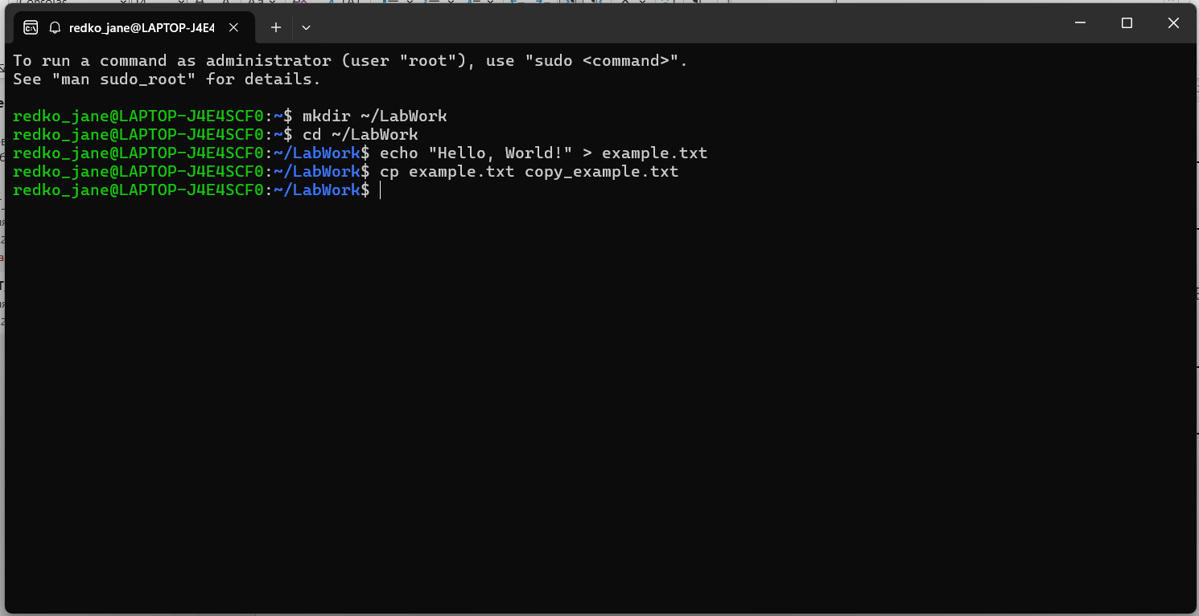

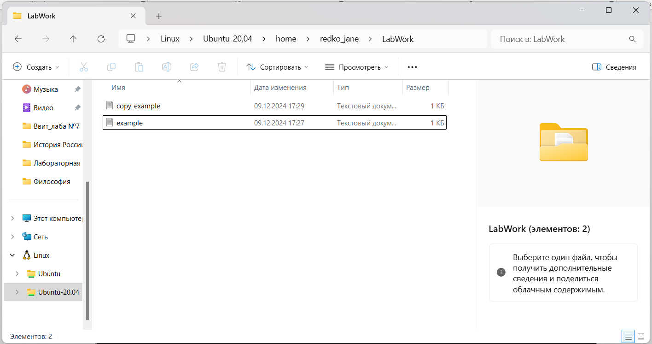

Переименуем файл copy_example.txt в renamed_example.txt.

|  |
| --- |
| mv copy_example.txt renamed_example.txt |

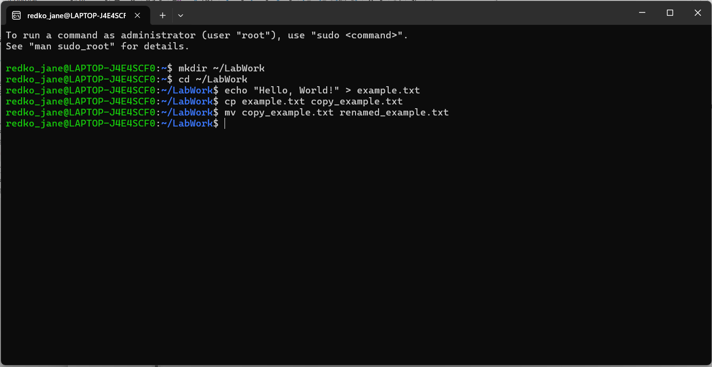

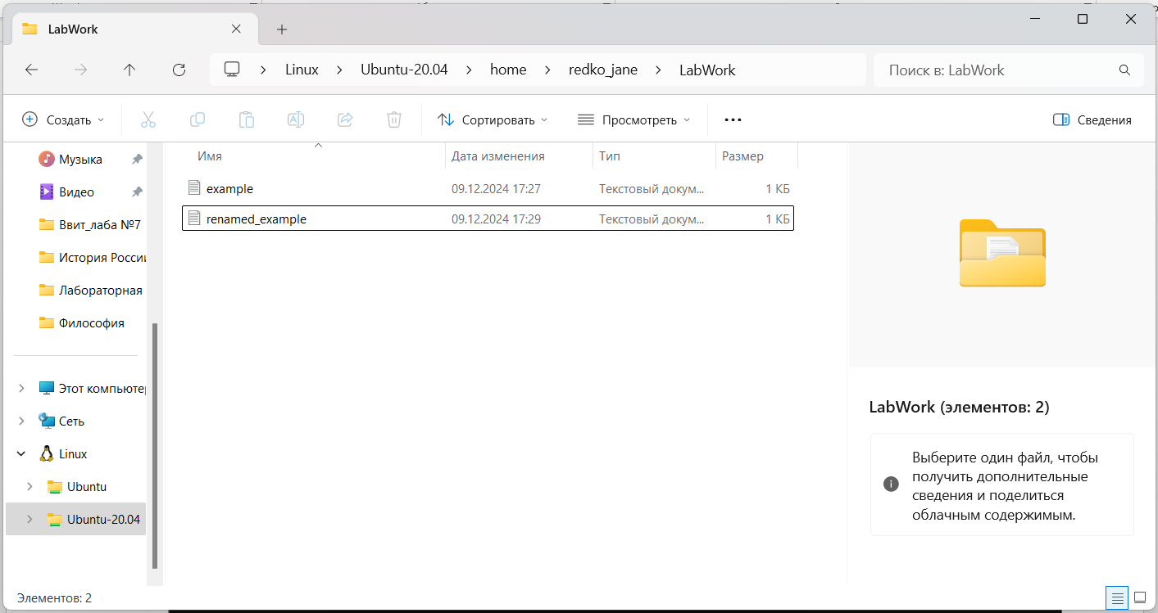

Удалим файл renamed_example.txt.

|  |
| --- |
| rm renamed_example.txt |

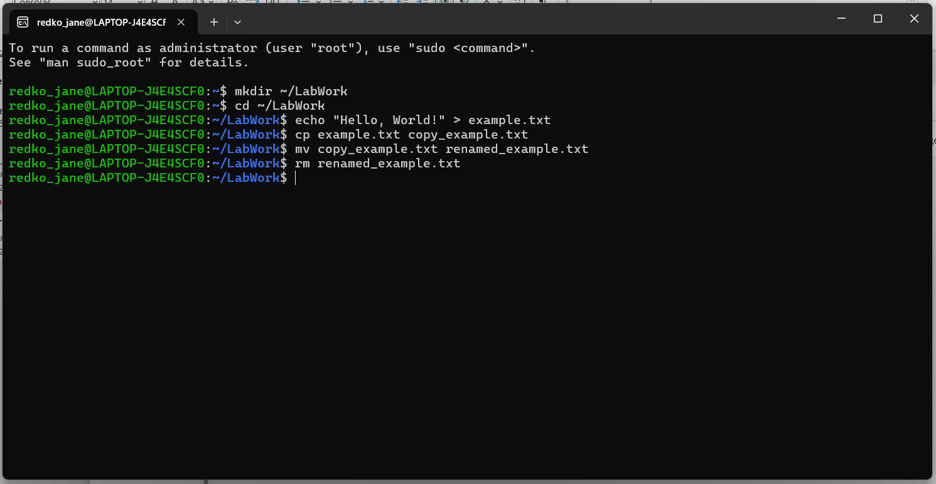 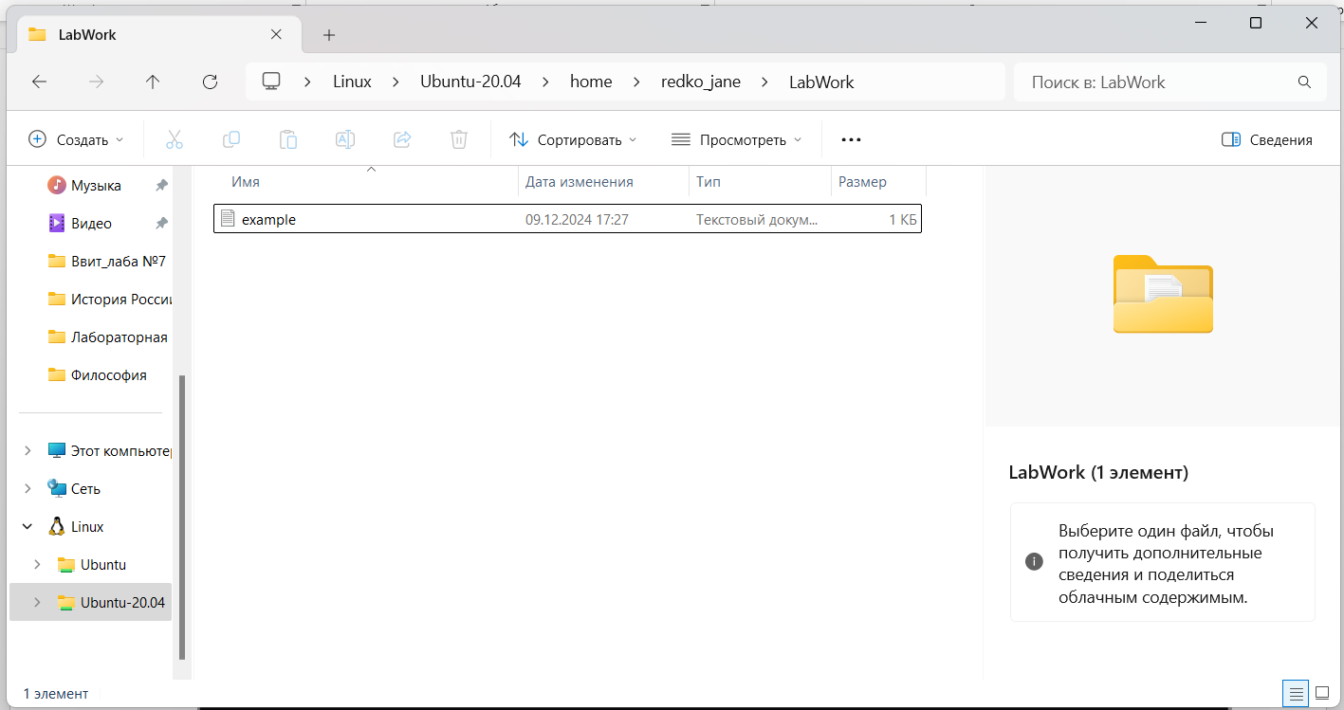

**Вывод:** мы поняли, как импортировать модули и пакеты в Python, научились создавать собственные модули и пакеты, изучили способы использования модулей и пакетов для структурирования программы.